GESTIONE SERVIZI
E' possibile attivare nuovi servizi AppIO all'interno di Cityware Online, o consultare i servizi già attivi presso l'ente, accedendo alla funzione Amministrazione del Sistema/App.IO/Gestione Servizi.
Accedendo alla funzione di menu indicata, viene visualizzata la lista dei servizi già attivi, con la possibilità di filtrarli per i campi di interesse:
- Nome Servizio;
- ID Servizio;
- Agente Trasmissione;
- Utente Modifica;
- Data modifica;
- abilitato/disabilitato.
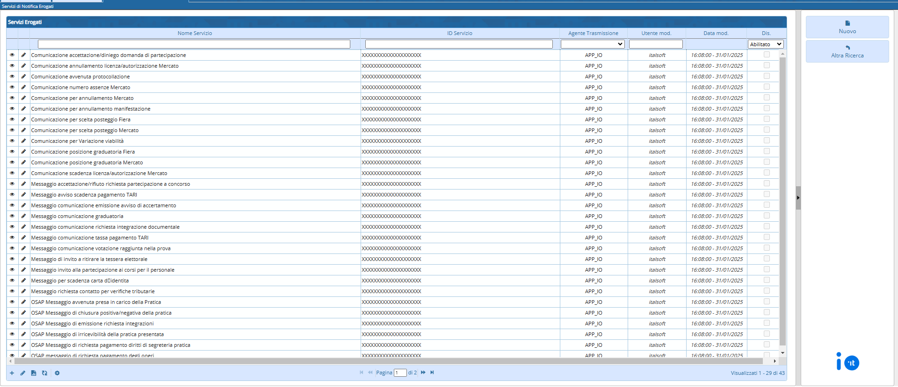
Per attivare un nuovo servizio AppIO, è sufficiente cliccare il bottone “Nuovo”, posto in alto a destra nella schermata di elenco dei servizi attivi.
Si apre la maschera di inserimento dei dati relativi al nuovo servizio:
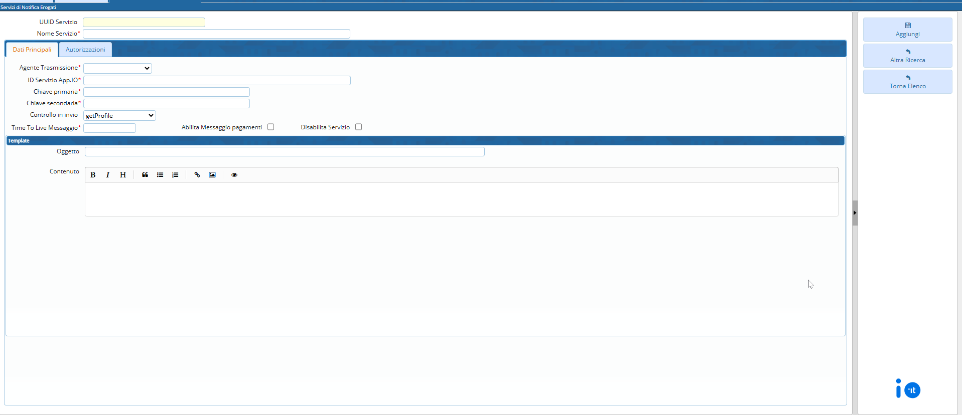
Compilare i campi come segue:
- NOME SERVIZIO: Inserire il nome del servizio che si sta attivando. Il nome riportato all'interno dell'applicativo deve ricalcare il nome del servizio attivato all'interno della piattaforma;
- AGENTE TRASMISSIONE: Selezionare la voce corrispondente al tipo di servizio attivato:
  - APP_IO: Genera una comunicazione colloquiando direttamente con la piattaforma PagoPA;
  - FTP_MPAY: Comunica con la piattaforma regionale delle Marche in modalità asincrona, tramite trasferimento dati. (TALE MODALITA' E' DEPRECATA)
  - IO_SERVICE: Comunica con la piattaforma regionale delle Marche in modalità sincrona, tramite trasferimento dati.
- ID SERVIZIO APP.IO: Inserire l'ID del servizio rilasciato in fase di registrazione dello stesso all'interno della piattaforma https://selfcare.pagopa.it/
- CHIAVE PRIMARIA: Inserire la chiave primaria del servizio, fornita in fase di registrazione all'interno della piattaforma;
- CHIAVE SECONDARIA:Inserire la chiave secondaria del servizio, fornita in fase di registrazione all'interno della piattaforma;
- CONTROLLO IN INVIO: Scegliere la modalità di verifica dell'eventuale iscrizione del codice fiscale selezionato come destinatario, nella piattaforma AppIO:
  - getProfile: Controllo puntuale sul codice fiscale destinatario interrogando la piattaforma PagoPA. N.B. Questa modalità è valida per tutti gli enti;
  - gedSubscriptionFeed: Controllo massivo del codice fiscale destinatario, su banca dati dell'Ente. N.B. Utilizzabile solo da Amministrazioni centrali Es. Ministeri, Ag. Entrate ecc..
- TIME TO LIVE MESSAGGIO: Parametro tecnico Indicare di default un valore minimo di 3600;
- ABILITA MESSAGGIO PAGAMENTI: Inserire il flag solo se il servizio specifico afferisce anche a pagamenti online;
- DISABILITA SERVIZIO: Inserendo il flag, viene bloccato l'utilizzo del servizio specifico, non permettendo di usufruirne.
SEZIONE TEMPLATE:
- OGGETTO: Inserire un modello di riferimento per l'oggetto che può essere utilizzato per l'invio delle comunicazioni al cittadino tramite il servizio AppIO. N.B. Il campo è facoltativo;
- CONTENUTO:Inserire un modello di riferimento per compilare il contenuto del messaggio da inviare al cittadino tramite il servizio AppIO. E' possibile formattare il messaggio secondo le specifiche PagoPA grazie all'editor integrato che garantisce la conformità al formato Markup.
N.B. I modelli di oggetto e contenuto potranno essere utilizzati opzionalmente nelle funzioni puntuali o massive di invio, o dalle procedure integrate. Per questo motivo sono disponibili anche delle parole “Segnaposto” (Es. <Luogo>), che potranno essere sfruttate nei casi di invio massivo, secondo l'esigenza dell'utente che opera.
E' possibile per ogni servizio, specificare quali siano gli utenti abilitati al suo utilizzo. Per configurare tali abilitazioni, è sufficiente spostarsi all'interno della scheda “Autorizzazioni”, dove è possibile creare una lista di soggetti abilitati, cliccando il bottone “+” posto in basso a sinistra nella tabella e ricercando dall'apposita maschera, gli utenti di interesse:
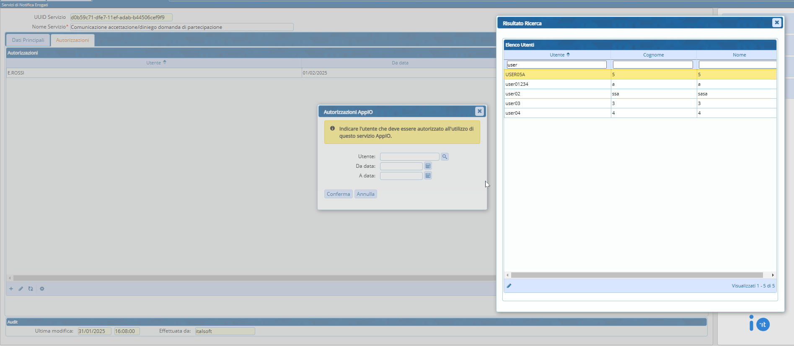
Per gli utenti che gestiscono il pacchetto documentale di Cityware Online, è possibile autorizzare uno o più servizi AppIO, direttamente ad uno specifico ufficio presente all'interno dell'organigramma. Per impostare questo tipo di autorizzazione, accedere alla funzione Protocollo/Protocollo/Archivi/Organigramma, Ricercare l'ufficio di interesse e posizionarsi all'interno della scheda “Autorizzazioni APP.IO”:


